餐厅服务机器人
软件设计说明书
第三组｜饿了么
文档标识：SDD-03
版本号：V0.1
项目名称：餐厅服务机器人
完成日期：2026 年 4 月

分工说明
小组名称 |  | 饿了么
学号 | 姓名 |  | 本文档中主要承担的工作内容
23182603 | 李纾宇 |  | 总体架构设计、状态机设计、文档统筹与初稿整理
23182612 | 韩兴昊 |  | 导航与定位模块设计、ROS接口设计与技术审核
23182622 | 申雨轩 |  | 数据设计、界面设计、需求追踪与排版整理
lj2606116 | 何睿恩 |  | 语音交互、系统集成、部署方案与审阅

版本变更历史
版本 | 提交日期 | 主要编制人 | 审核人 | 版本说明
V0.1 | 2026.04.24 | 韩兴昊 |  | 依据 SDP-v0.3 与 SRS-v0.2 完成 SDD-v0.1

1 范围

1.1 项目概述
本项目面向校园餐厅、实验性智慧餐厅或教学演示餐厅等固定室内场景，依托课程提供的移动机器人平台，设计并实现一个餐厅服务机器人系统。系统采用“先仿真验证、后硬件落地”的实施思路，前期在 Ubuntu 20.04、ROS1 Noetic 与 Gazebo 11 环境中完成餐厅场景、预设导航点、基础语音交互和业务状态机的设计与验证，后期在课程机器人平台上进行迁移、联调和演示。
系统设计严格遵循 SDP-v0.3 与 SRS-v0.2 中明确的课程项目边界，即单机器人、单任务、固定地图、固定菜单、固定指令集。首版重点完成迎宾带位、点餐交互和送餐提醒三类核心业务闭环，不将复杂视觉感知、个性化推荐、多顾客并发、复杂任务队列、自动回充和真实后厨系统对接作为必须实现内容。
本设计说明书在需求规格说明基础上进一步给出系统的数据方案、体系结构、接口设计、关键模块详细设计、运行与开发环境以及需求可追踪性说明，为后续编码实现、联调测试和验收演示提供设计基线。

1.2 文档概述
本文档为《餐厅服务机器人》项目的软件设计说明书（SDD）。文档主要面向项目组开发人员、测试人员和课程评审人员，用于说明系统如何由需求转化为可实现的软件结构和模块设计。
本文档共分为八章：第 1 章说明项目范围、术语和引用文档；第 2 章概述系统需求；第 3 章给出轻量级数据存储设计；第 4 章说明系统体系结构、ROS 节点划分、状态机和部署结构；第 5 章给出用户界面、外部接口和内部接口设计；第 6 章对关键模块进行详细设计；第 7 章说明运行与开发环境；第 8 章给出需求与设计之间的追踪关系。

1.3 术语和缩略词
术语/缩略词 | 英文全称 | 说明
SDP | Software Development Plan | 软件开发计划，定义项目范围、任务、资源和进度安排。
SRS | Software Requirements Specification | 软件需求规格说明书，定义系统功能需求和非功能需求。
SDD | Software Design Description | 软件设计说明书，定义系统架构、模块划分和接口方案。
STD | Software Test Description | 软件测试说明书，定义测试策略、测试项和验收方式。
ROS | Robot Operating System | 机器人操作系统，用于节点通信、消息传递和功能集成。
Gazebo | Gazebo Simulator | 机器人仿真平台，用于餐厅场景建模、机器人模型运行和功能验证。
Noetic | ROS Noetic Ninjemys | ROS1 在 Ubuntu 20.04 环境下使用的版本。
Waypoint | Waypoint | 预设导航点，表示桌位、后厨、待命点等地图目标位置。
move_base | ROS Navigation Stack Component | ROS 导航栈核心节点，用于全局/局部路径规划和目标点导航。
FSM | Finite State Machine | 有限状态机，用于控制机器人业务模式切换。

1.4 引用文档
编号 | 文档名称 | 版本/日期 | 用途
REF-01 | 《2026 软件工程（嵌入式方向）课程实验、课程设计及考核说明》 | 2026.3 | 作为项目选题要求、关键节点和考核方式依据。
REF-02 | 《餐厅服务机器人》软件开发计划（SDP） | V0.3 / 2026.03.30 | 作为本 SDD 的项目范围、环境、任务计划和资源依据。
REF-03 | 《餐厅服务机器人》软件需求规格说明书（SRS） | V0.2 / 2026.03.30 | 作为本 SDD 的功能需求、数据需求、非功能需求和界面需求依据。
REF-04 | 《SDD-软件设计说明》模板 | 课程提供 | 作为本文档章节结构和编写格式依据。
REF-05 | ROS Noetic 官方文档 | 开发期使用 | 作为 ROS 节点、话题、Action、参数配置和导航功能参考。
REF-06 | Gazebo 11 官方文档 | 开发期使用 | 作为仿真场景、机器人模型和插件配置参考。

2 需求概述
系统需求来源于 SDP-v0.3 与 SRS-v0.2。设计阶段不扩大需求范围，而是将需求转化为可实现的软件模块、数据结构和接口方案。总体设计目标是在固定地图和预设数据条件下，通过 ROS 节点协作完成餐厅服务机器人的核心业务演示。

2.1 业务需求概述
系统面向固定餐厅场景，围绕顾客、服务员/后厨人员和管理员三类参与者展开。顾客主要使用迎宾、带位、菜单查看、点餐和取餐提醒功能；服务员或后厨人员主要按桌号发起送餐任务；管理员主要维护菜单、桌位和导航点等基础配置，并观察系统运行状态。
首版业务闭环包括：收到唤醒词、按钮或人工启动后进行迎宾；根据预设桌位数据选择目标桌位并调用导航；在固定菜单和固定指令集下完成点餐与本地订单保存；操作员输入桌号后完成送餐导航与到达提醒；在识别失败、路径阻塞、目标不可达或任务取消时执行基础异常处理。

2.2 数据需求概述
系统需要管理餐桌、菜单项、订单、订单项、服务任务、导航点、机器人状态和基础配置等数据。为降低实现复杂度，本设计采用轻量级本地数据方案：菜单、桌位、导航点和运行参数采用 YAML 或 JSON 配置文件保存；订单、任务和异常日志可采用 CSV 或 JSON 文件记录；机器人实时状态主要保存在内存中，并通过界面或日志输出。

2.3 功能需求概述
需求编号 | 需求名称 | 设计处理方式
UC-01 | 迎宾问候 | 由交互模块接收唤醒词/按钮事件，状态管理模块进入迎宾状态并播报服务提示。
UC-02 | 带位导航 | 由状态管理模块根据桌位配置选择目标桌位，导航客户端调用 move_base 执行目标点导航。
UC-03 | 菜单播报与简单推荐 | 由交互模块读取菜单配置并按固定规则播报热门菜或招牌菜。
UC-04 | 语音点餐 | 由交互模块解析固定指令，订单模块维护临时订单并反馈识别结果。
UC-05 | 订单确认与提交 | 由订单模块计算订单摘要并保存本地订单结果。
UC-06 | 送餐导航与取餐提醒 | 由操作员界面输入桌号，导航客户端执行送餐目标点导航，到达后触发提醒。
UC-07 | 模式切换与基础调度 | 由业务状态机控制模式转换，同一时刻只接受一个任务。
UC-08 | 异常提示与恢复 | 由异常处理模块统一处理识别失败、导航失败、取消任务等异常。
UC-09 | 系统配置与目标点维护 | 由配置管理模块读取和校验菜单、桌位、导航点配置。

2.4 非功能需求概述
非功能需求重点包括响应时间、交互流畅性、导航精度、导航成功率、固定指令识别有效性、安全性、鲁棒性、可维护性、可测试性和可用性。设计上通过以下方式满足：采用 ROS 标准导航栈减少底层实现风险；通过固定指令集降低语音识别难度；通过配置文件实现基础数据可维护；通过日志记录和状态上报提高可测试性；通过异常处理模块保证失败场景下机器人可控。

3 数据库设计
由于本项目为课程设计项目，首版不设计复杂数据库系统，也不依赖真实后厨或餐厅业务后台。系统采用“配置文件 + 本地记录文件 + 内存状态”的轻量级数据存储方案，以保证实现简单、调试方便、便于在仿真环境和硬件平台之间迁移。

3.1 数据存储总体方案
数据类别 | 建议存储方式 | 主要内容 | 设计理由
基础配置数据 | YAML/JSON 文件 | 菜单、桌位、导航点、运行参数 | 便于人工编辑和版本管理，不需要额外数据库服务。
运行状态数据 | 内存对象 + ROS 状态消息 | 当前模式、当前任务、异常标志、机器人位置摘要 | 实时性要求较高，但无需长期持久化。
业务记录数据 | CSV/JSON 本地文件 | 订单记录、任务日志、异常日志 | 便于测试验收时查看和导出，格式简单。
仿真与导航数据 | ROS map/pgm/yaml + launch 配置 | 地图、导航参数、仿真模型、目标点 | 符合 ROS/Gazebo 常见工程组织方式。

3.2 数据实体关系设计
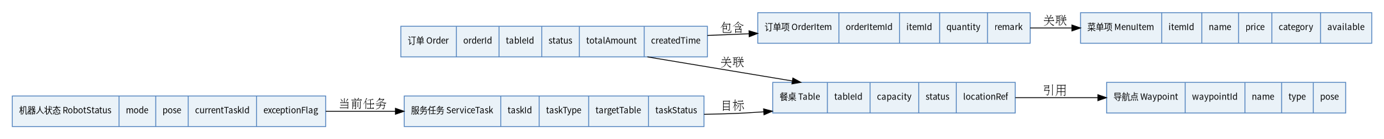
图 3-1 数据实体关系设计图
数据实体关系围绕“桌位—导航点—任务—订单”展开。餐桌通过 locationRef 关联导航点；订单与餐桌关联，订单项与菜单项关联；服务任务指向目标餐桌；机器人状态记录当前模式和当前任务。该关系足以支撑带位、点餐和送餐提醒三类核心业务。

3.3 配置文件设计
配置文件建议存放在 ROS 工程的 config/ 目录下，由配置管理模块在系统启动时统一读取和校验。首版可采用 YAML 文件，后续如需可扩展为 JSON 或 SQLite。
文件名 | 用途 | 关键字段 | 校验规则
tables.yaml | 保存餐桌基础信息 | table_id, capacity, status, waypoint_id | table_id 不重复；waypoint_id 必须存在于导航点配置中；capacity 为正整数。
menu.yaml | 保存固定菜单信息 | item_id, name, price, category, available, recommend_tag | item_id 不重复；price 非负；available 为布尔值。
waypoints.yaml | 保存地图目标点信息 | waypoint_id, name, type, x, y, yaw | waypoint_id 不重复；坐标格式合法；桌位导航点与桌位配置可对应。
runtime.yaml | 保存运行参数 | timeout, retry_count, stop_distance, default_mode | 超时时间和重试次数为合理数值；默认模式为合法状态。

3.4 本地记录文件设计
记录文件 | 主要字段 | 写入时机 | 用途
orders.json / orders.csv | order_id, table_id, items, total_amount, status, created_time | 订单确认或取消时 | 保存点餐演示结果，便于验收查看。
task_log.csv | task_id, task_type, target_table, start_time, end_time, result | 带位或送餐任务结束时 | 记录任务执行情况和成功率。
exception_log.csv | time, exception_type, source_state, action, result | 异常发生和处理结束时 | 支持异常测试和问题复盘。
runtime_status.json | mode, current_task_id, exception_flag, last_update_time | 必要时周期写入或退出时写入 | 用于调试和系统状态展示，不作为强制持久化要求。

3.5 主要数据结构说明
数据结构 | 字段 | 说明
TableInfo | table_id, capacity, status, waypoint_id | 桌位配置对象，用于带位分配和送餐目标映射。
MenuItem | item_id, name, price, category, available, recommend_tag | 菜单项对象，用于菜单播报、点餐校验和简单推荐。
Order | order_id, table_id, items, status, total_amount, created_time | 订单对象，用于维护当前临时订单和本地订单结果。
OrderItem | item_id, name, quantity, remark, subtotal | 订单项对象，用于记录单个菜品、份数和小计。
ServiceTask | task_id, task_type, target_table, target_waypoint, status | 服务任务对象，表示一次带位或送餐任务。
RobotStatus | mode, pose, current_task_id, exception_flag | 机器人状态对象，用于界面展示和状态机判断。

4 体系结构设计

4.1 设计原则
可实现优先：系统以课程项目可落地为目标，优先保证固定场景下核心闭环稳定运行。
模块解耦：导航、交互、订单、状态管理、配置和日志模块分离，通过 ROS 话题、服务或 Action 进行交互。
接口一致：仿真环境与硬件环境尽量保持相同的导航和任务接口，减少后期迁移成本。
配置驱动：菜单、桌位和导航点通过配置文件维护，避免修改核心代码。
单任务控制：同一时刻只执行一个业务任务，不设计复杂任务队列和优先级抢占。
异常可控：异常发生时优先保证停车、提示和人工接管能力。

4.2 总体逻辑结构
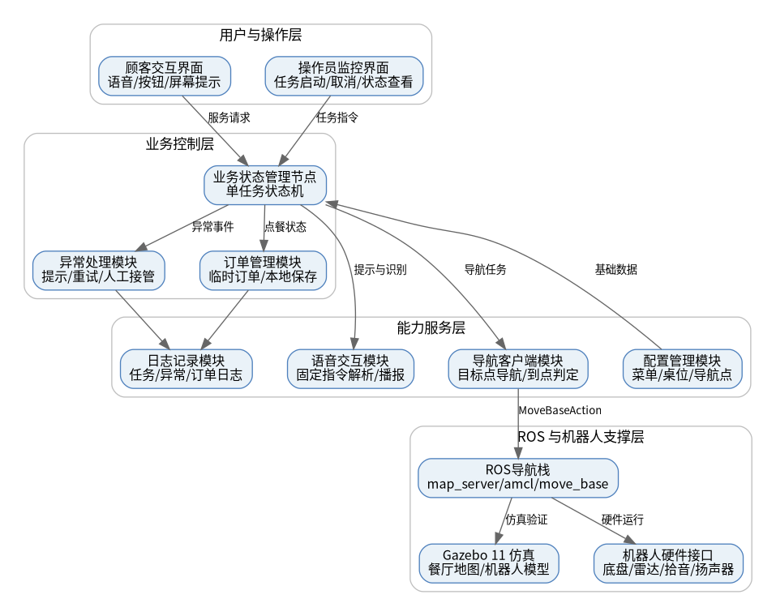
图 4-1 系统总体逻辑结构图
系统总体上划分为用户与操作层、业务控制层、能力服务层和 ROS 与机器人支撑层。用户与操作层负责接收顾客和操作员输入并展示状态；业务控制层负责状态机、任务控制、异常处理和订单流程；能力服务层封装导航、语音交互、配置和日志能力；ROS 与机器人支撑层负责地图、定位、路径规划、仿真和硬件驱动。

4.3 ROS 节点结构设计
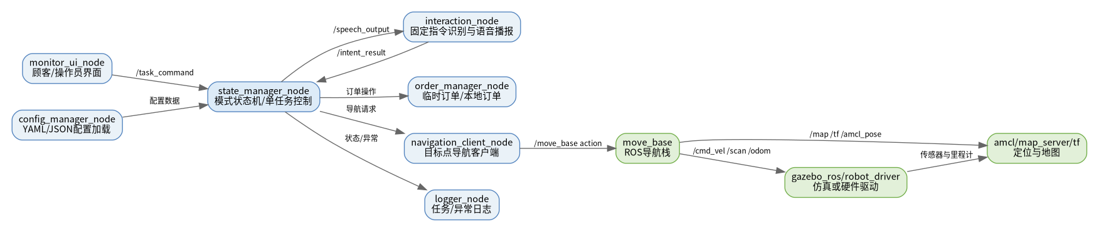
图 4-2 ROS 节点结构与接口关系图
节点/模块 | 主要职责 | 实现建议
state_manager_node | 维护业务状态机，控制迎宾、带位、点餐、送餐和异常处理流程。 | Python 实现，作为系统中心控制节点。
interaction_node | 处理固定指令识别、文本/语音播报、按钮或命令输入。 | 可先用命令行/按钮模拟，后续接入语音识别。
navigation_client_node | 将桌位导航点转换为 move_base 目标，监听导航结果并反馈。 | 基于 move_base actionlib 客户端实现。
order_manager_node | 维护临时订单，计算总价，保存本地订单结果。 | Python 实现，读取 menu.yaml。
config_manager_node | 读取并校验菜单、桌位、导航点和运行参数配置。 | 可作为独立节点，也可作为工具类被各模块调用。
monitor_ui_node | 显示当前模式、任务状态、异常信息，并提供开始/取消/回待命入口。 | 首版可用简单 GUI、Web 页面或命令行实现。
logger_node | 记录订单、任务和异常日志。 | 也可由状态管理节点直接调用文件写入工具实现。
move_base / amcl / map_server | 提供地图加载、定位、路径规划和导航控制。 | 使用 ROS Noetic 标准导航栈。

4.4 业务状态机设计
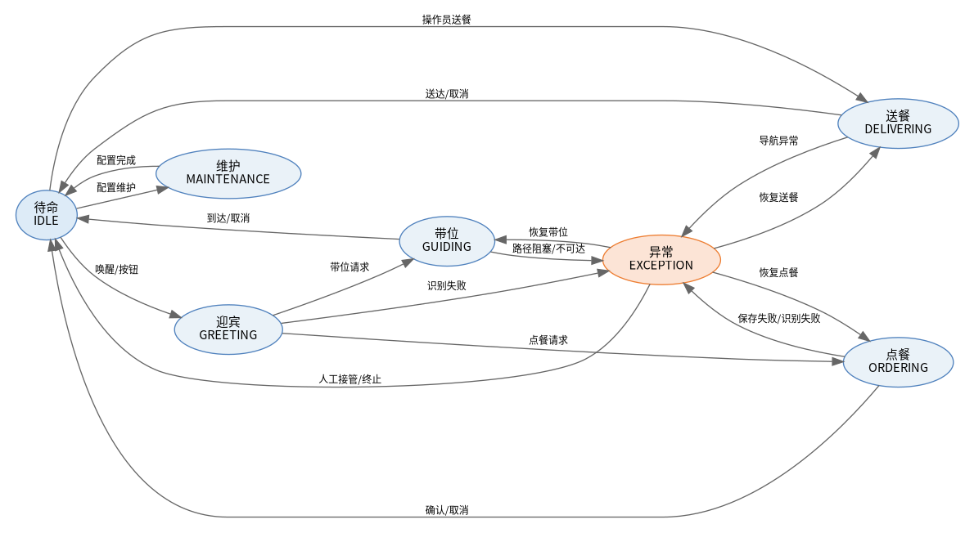
图 4-3 机器人业务模式状态图
业务状态机采用有限状态机形式，主要包括待命、迎宾、带位、点餐、送餐、异常和维护状态。状态转换由固定指令、按钮事件、导航结果、订单结果和异常事件触发。由于首版采用单任务设计，任一时刻只存在一个主状态，避免多任务并发导致的复杂调度。
状态 | 含义 | 允许的主要转移
IDLE 待命 | 系统可接受新任务，机器人处于空闲或待命点。 | 转入 GREETING、DELIVERING 或 MAINTENANCE。
GREETING 迎宾 | 播放欢迎语并等待顾客选择服务。 | 转入 GUIDING、ORDERING、EXCEPTION 或 IDLE。
GUIDING 带位 | 执行目标桌位导航并提示顾客入座。 | 导航成功后回 IDLE；异常时转 EXCEPTION。
ORDERING 点餐 | 完成菜单播报、固定指令点餐和订单确认。 | 订单确认/取消后回 IDLE；异常时转 EXCEPTION。
DELIVERING 送餐 | 按操作员输入桌号执行送餐导航并提醒取餐。 | 送达/取消后回 IDLE；异常时转 EXCEPTION。
EXCEPTION 异常 | 处理识别失败、路径阻塞、目标不可达、任务取消等情况。 | 恢复成功后回原流程；失败或人工接管后回 IDLE。
MAINTENANCE 维护 | 管理员维护配置或执行系统检查。 | 配置完成后回 IDLE。

4.5 典型业务协作流程
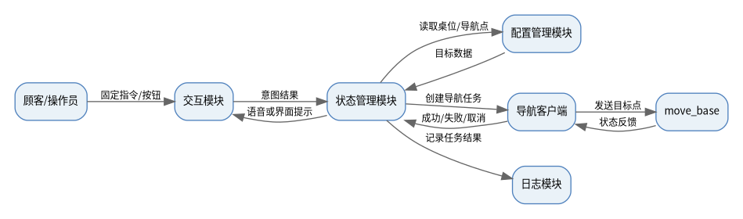
图 4-4 典型导航任务协作流程图
带位和送餐流程均可复用典型导航任务协作流程。用户或操作员通过交互模块发出请求，状态管理模块读取配置并创建服务任务，导航客户端向 move_base 发送目标点，导航结束后状态管理模块触发语音或界面反馈，并将任务结果写入日志。

4.6 部署结构设计
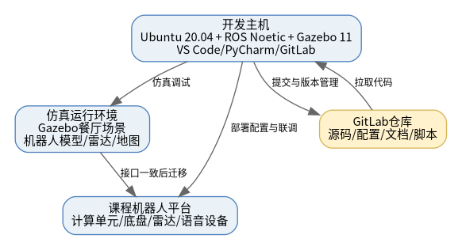
图 4-5 部署结构设计图
部署结构分为开发主机、仿真运行环境、课程机器人平台和 GitLab 仓库。开发主机用于代码编写、文档维护和仿真调试；Gazebo 11 用于验证餐厅场景和导航流程；课程机器人平台用于后期真实环境联调；GitLab 用于统一管理源码、配置文件、文档和脚本。

4.7 异常处理结构设计
异常类型 | 检测来源 | 处理策略 | 恢复结果
语音识别失败 | interaction_node | 提示用户重说；达到重试次数后切换按钮/命令输入。 | 恢复点餐/迎宾流程或返回待命。
路径阻塞 | move_base / navigation_client_node | 停车等待短时恢复，必要时触发重新规划。 | 恢复导航或转人工接管。
目标不可达 | move_base 返回 ABORTED 或超时 | 提示管理员重新指定目标或取消任务。 | 任务失败并返回待命。
任务取消 | monitor_ui_node / interaction_node | 终止当前任务，必要时取消 move_base 目标。 | 回待命状态。
配置错误 | config_manager_node | 拒绝启动相关功能并提示错误项。 | 管理员修正配置后重新加载。

5 接口设计

5.1 用户界面设计
用户界面分为顾客交互界面和操作员/管理员监控界面。首版不要求产品化前端，可以采用机器人屏幕、简单桌面窗口、RViz 辅助显示或命令行方式实现。界面设计重点是状态可见、输入简单、异常可解释。
界面 | 主要显示内容 | 主要操作 | 设计约束
顾客交互界面 | 欢迎语、当前模式、菜单列表、已选菜品、订单摘要、异常提示。 | 确认点餐、取消、重试、返回待命等基础操作。 | 大字号、短文本、同一时刻只突出一个主任务。
操作员监控界面 | 机器人当前位置、当前模式、目标桌位、导航状态、异常标志、任务结果。 | 开始送餐、取消任务、回待命、重新加载配置。 | 可简化为 RViz + 命令行/简单 GUI，不要求完整后台。

5.2 外部软件接口设计
接口对象 | 接口形式 | 数据/消息 | 用途
ROS 导航栈 move_base | Action | move_base_msgs/MoveBaseAction | 发送目标点，接收导航状态和结果。
地图服务 map_server | Topic/Parameter | /map, map.yaml | 加载固定地图并供定位与路径规划使用。
AMCL 定位 | Topic | /amcl_pose, /tf | 获取机器人当前位姿和坐标变换。
底盘或仿真驱动 | Topic | /cmd_vel, /odom, /scan | 发送运动控制指令，接收里程计和雷达数据。
语音识别/播报程序 | Topic/Service/脚本调用 | /speech_input, /speech_output 或本地脚本 | 固定指令输入和语音提示输出。
GitLab 仓库 | 版本管理接口 | 源代码、配置文件、文档 | 团队协作与版本管理。

5.3 硬件接口设计
硬件设备 | 接口内容 | 设计说明
移动底盘 | 速度控制、里程计反馈 | 通过 ROS 驱动或 Gazebo 插件对接 /cmd_vel 与 /odom。
激光雷达/距离传感器 | 障碍物检测与定位输入 | 通过 /scan 等话题提供给导航栈使用。
计算单元 | 运行 ROS 节点和业务逻辑 | 统一采用 Ubuntu 20.04 + ROS1 Noetic 环境。
拾音/语音设备 | 固定指令输入与语音播报 | 首版可用麦克风/扬声器，也可用按钮或命令行作为备用输入。
显示屏/控制终端 | 状态展示与人工操作 | 显示当前模式、任务状态、异常提示和订单摘要。

5.4 内部接口设计
接口名称 | 调用方 | 被调用方 | 输入 | 输出
IntentResult | interaction_node | state_manager_node | intent_type, slots, confidence | 状态机处理结果或提示信息。
TaskCommand | monitor_ui_node | state_manager_node | command_type, target_table, parameters | 是否接受任务、当前状态。
NavigationRequest | state_manager_node | navigation_client_node | waypoint_id 或 pose | 导航开始结果、导航最终状态。
OrderOperation | state_manager_node / interaction_node | order_manager_node | add/remove/confirm/cancel, item_id, quantity | 订单摘要、操作结果。
ConfigQuery | 各业务模块 | config_manager_node | table_id, item_id, waypoint_id | 配置对象或错误信息。
ExceptionEvent | 各模块 | exception_handler | exception_type, source, detail | 恢复动作、人工接管提示。
LogRecord | 各模块 | logger_node | event_type, time, data | 写入成功或失败。

5.5 配置接口设计
配置接口面向开发人员和管理员。系统启动时读取配置文件，若配置错误则阻止相关业务流程启动，并在界面或终端输出明确提示。配置文件应纳入 GitLab 版本管理，保证多人开发时基础数据一致。
配置项 | 示例 | 说明
桌位配置 | T01: capacity=4, waypoint_id=WP_T01 | 用于带位分配和送餐目标映射。
导航点配置 | WP_T01: x=2.0, y=1.5, yaw=0.0 | 用于生成 move_base 目标位姿。
菜单配置 | M01: name=宫保鸡丁, price=18, available=true | 用于菜单播报、点餐校验和订单计算。
运行参数 | speech_retry=2, nav_timeout=120s | 用于异常处理和超时控制。

6 详细设计
详细设计以关键模块为单位展开。各模块在实现时可以采用 Python 为主，必要时结合 C++ 节点或现有 ROS 包。首版应优先保证接口清晰和流程可运行，避免引入过重的框架。

6.1 配置管理模块
配置管理模块负责读取、校验和提供菜单、桌位、导航点及运行参数。模块在系统启动时加载 config/ 目录下的 YAML 或 JSON 文件，并检查桌位与导航点之间的引用关系。若配置错误，模块应返回明确错误信息并阻止相关流程启动。
项目 | 设计说明
输入 | tables.yaml、menu.yaml、waypoints.yaml、runtime.yaml
输出 | TableInfo、MenuItem、Waypoint、RuntimeConfig 对象或错误信息
关键处理 | 加载文件；检查字段完整性；检查 ID 唯一性；检查 table.locationRef 是否存在；向其他模块提供查询接口。
异常处理 | 文件不存在、字段缺失、坐标格式错误、ID 重复时输出错误并写入异常日志。

6.2 业务状态管理模块
业务状态管理模块是系统核心控制模块，负责维护机器人当前模式、当前任务和状态转换。该模块采用有限状态机实现，保证同一时刻只执行一个业务任务。
项目 | 设计说明
输入 | 意图识别结果、操作员任务指令、导航结果、订单结果、异常事件
输出 | 模式状态、导航请求、语音提示、订单操作、日志记录
关键处理 | 根据当前状态和输入事件判断是否允许状态转换；创建或结束服务任务；拒绝忙碌状态下的新任务；异常时进入 EXCEPTION。
异常处理 | 冲突指令、重复任务、取消任务和模块反馈失败时进入异常处理或返回待命。

6.3 导航客户端模块
导航客户端模块封装对 ROS move_base 的调用。业务模块只需提供目标桌位或导航点编号，导航模块负责查询目标位姿、发送目标、监听结果并反馈导航状态。
项目 | 设计说明
输入 | waypoint_id、目标 pose、取消导航指令
输出 | NAV_RUNNING、NAV_SUCCEEDED、NAV_FAILED、NAV_CANCELED 等结果
关键处理 | 根据导航点生成 MoveBaseGoal；发送目标；监听 action 状态；到达后判断成功；失败或超时时返回错误。
异常处理 | 目标点不存在、move_base 未启动、导航超时、ABORTED、PREEMPTED 时返回失败并触发异常模块。

6.4 语音与交互模块
语音与交互模块负责固定指令识别、按钮或命令输入、文本/语音播报和顾客界面提示。为保证课程项目可实现性，首版采用固定指令集，不设计开放式自然语言理解。
项目 | 设计说明
输入 | 唤醒词、按钮事件、固定语音指令、操作员命令
输出 | 意图类型、槽位信息、播报文本、界面提示
关键处理 | 将输入文本或按钮映射为意图；解析菜品编号、数量、桌号等槽位；向状态管理模块发送意图结果。
异常处理 | 识别失败时提示重说；连续失败后切换备用输入或进入异常处理。

6.5 订单管理模块
订单管理模块负责点餐会话中的临时订单维护、菜单校验、金额计算和本地订单保存。模块不对接真实支付或后厨系统。
项目 | 设计说明
输入 | 菜品编号/菜名、数量、备注、确认/修改/取消指令
输出 | 订单摘要、总金额、保存结果、错误提示
关键处理 | 校验菜品是否存在和可售；添加、删除或修改订单项；计算总金额；确认后写入本地订单记录。
异常处理 | 菜品不存在、数量不合法、保存失败时提示用户并允许重试或取消。

6.6 界面与监控模块
界面与监控模块负责展示当前模式、任务状态、菜单订单信息和异常提示，并为操作员提供启动送餐、取消任务、回待命等入口。
项目 | 设计说明
输入 | RobotStatus、OrderSummary、TaskStatus、ExceptionInfo
输出 | 按钮或命令事件、状态展示、任务指令
关键处理 | 周期刷新当前模式和任务状态；显示订单摘要；提供基础人工控制入口。
异常处理 | 界面不可用时保留命令行控制方式，保证演示流程可继续。

6.7 异常处理模块
异常处理模块对语音识别失败、路径阻塞、目标不可达、任务取消和配置错误等异常进行统一处理。设计目标不是完全自动恢复，而是在失败时保证机器人安全、状态可解释、可人工接管。
项目 | 设计说明
输入 | 异常类型、来源状态、错误详情、当前任务
输出 | 恢复动作、提示信息、任务状态变更、异常日志
关键处理 | 根据异常类别选择重试、等待、重规划、取消或人工接管；更新状态机；记录异常日志。
异常处理 | 恢复失败时保持停车并返回待命或等待管理员处理。

6.8 日志记录模块
日志记录模块负责记录订单、任务和异常信息，为后续测试、验收和问题复盘提供依据。首版可以使用 CSV 或 JSON 文件实现。
项目 | 设计说明
输入 | 订单记录、任务结果、异常事件、状态变更
输出 | orders.json/csv、task_log.csv、exception_log.csv
关键处理 | 按照统一字段写入文件；为每条记录附加时间戳和任务编号；必要时输出到终端。
异常处理 | 写入失败时向状态管理模块反馈，并在终端输出错误。

6.9 核心流程设计

6.9.1 带位流程
- 系统处于 IDLE 或 GREETING 状态，接收到带位请求。
- 状态管理模块调用配置管理模块读取可用桌位和对应导航点。
- 根据人数约束选择一个预设可用桌位，并向顾客播报目标桌号。
- 导航客户端向 move_base 发送目标点。
- 导航成功后播报入座提示，并记录任务日志；导航失败则进入异常处理。

6.9.2 点餐流程
- 系统进入 ORDERING 状态，交互模块播报固定菜单或简单推荐。
- 顾客按照固定指令说出菜品编号/名称、数量和简单备注。
- 交互模块解析意图，订单管理模块校验菜单项并更新临时订单。
- 系统播报订单摘要，顾客确认后本地保存订单结果。
- 保存成功后返回 IDLE；取消或连续识别失败时返回待命或进入异常处理。

6.9.3 送餐流程
- 操作员在监控界面或命令行输入目标桌号。
- 状态管理模块检查机器人是否空闲，若空闲则创建送餐任务。
- 导航客户端根据桌号找到导航点并发送 move_base 目标。
- 到达目标桌位后，交互模块播报取餐提醒。
- 任务完成后记录日志并返回 IDLE；若导航失败或被取消则进入异常处理。

7 运行与开发环境

7.1 运行环境
类别 | 配置/资源 | 说明
仿真运行环境 | Ubuntu 20.04 + ROS1 Noetic + Gazebo 11 | 用于餐厅地图、桌位点、障碍物和机器人导航流程验证。
机器人平台 | 课程提供的移动机器人底盘、计算单元、雷达、语音播报/拾音设备 | 用于后期部署、联调和现场演示。
场景条件 | 固定室内地图、预设桌位布局、可配置导航点 | 适配课程演示和核心服务流程。
业务数据 | 菜单数据、桌位数据、订单摘要、任务日志 | 支撑带位、点餐和送餐提醒业务闭环。

7.2 软件环境
类别 | 推荐配置 | 用途
开发主机硬件 | 64 位 x86 电脑，8 GB 以上内存，20 GB 以上可用磁盘 | 满足仿真、编译、日志和文档维护需求。
操作系统 | Ubuntu 20.04 | 课程项目当前统一开发环境。
机器人软件栈 | ROS1 Noetic | 用于节点开发、话题通信、Action 调用和系统集成。
仿真平台 | Gazebo 11 | 用于餐厅场景搭建和导航验证。
开发语言 | Python / C++ | Python 优先用于业务逻辑和脚本，C++ 可用于高性能或硬件相关节点。
主要 ROS 包 | map_server、amcl、move_base、tf、rviz、gazebo_ros | 用于地图、定位、导航、可视化和仿真集成。
版本管理 | GitLab | 用于源码、配置、文档和脚本管理。
办公与建模工具 | Word、PowerPoint、UML 绘图工具 | 用于文档撰写、评审汇报和图示表达。

8 需求可追踪性说明
本章说明 SRS 中功能需求和非功能需求在 SDD 设计中的覆盖关系。设计方案以“需求不扩大、实现可落地”为原则，将每个核心用例映射到相应的体系结构模块、接口和详细设计小节。

8.1 功能需求追踪矩阵
SRS需求 | 需求名称 | 对应设计模块/章节 | 覆盖说明
UC-01 | 迎宾问候 | 4.4、5.1、6.2、6.4 | 由交互模块接收唤醒/按钮事件，状态机进入迎宾状态并输出提示。
UC-02 | 带位导航 | 4.2、4.3、4.4、6.2、6.3、6.9.1 | 由状态管理模块选择桌位，导航客户端调用 move_base 完成导航。
UC-03 | 菜单播报与简单推荐 | 3.3、5.1、6.1、6.4、6.5 | 菜单由配置文件维护，交互模块按固定规则播报与推荐。
UC-04 | 语音点餐 | 5.4、6.4、6.5、6.9.2 | 固定指令解析后由订单模块维护临时订单。
UC-05 | 订单确认与提交 | 3.4、6.5、6.8、6.9.2 | 订单确认后写入本地记录文件并返回处理结果。
UC-06 | 送餐导航与取餐提醒 | 4.3、4.4、5.1、6.2、6.3、6.9.3 | 操作员输入桌号后创建送餐任务，导航完成后提醒取餐。
UC-07 | 模式切换与基础调度 | 4.4、5.4、6.2 | 状态机实现单任务模式切换，忙碌时拒绝或提示稍后执行。
UC-08 | 异常提示与恢复 | 4.7、5.4、6.7 | 异常处理模块统一处理识别失败、路径阻塞、目标不可达和任务取消。
UC-09 | 系统配置与目标点维护 | 3.3、5.5、6.1 | 配置管理模块负责读取和校验菜单、桌位、导航点等基础数据。

8.2 非功能需求追踪矩阵
SRS非功能需求 | 设计支撑措施 | 对应章节
NFR-01 响应时间 | 固定触发方式、状态机直接响应、轻量级界面提示。 | 4.4、5.1、6.2、6.4
NFR-02 交互流畅性 | 固定指令集解析，减少开放式语义理解开销。 | 6.4、6.5
NFR-03 导航精度 | 使用固定地图、预设导航点和 ROS 标准导航栈。 | 4.3、6.3、7.1
NFR-04 导航成功率 | 先仿真验证导航链路，再硬件迁移；异常时重试或人工接管。 | 4.6、4.7、6.3、6.7
NFR-05 语音识别有效性 | 采用固定指令集，并提供按钮/命令行备用输入。 | 5.1、6.4、6.7
NFR-06 安全性 | 路径阻塞时依赖导航栈避障与异常模块停车处理。 | 4.7、5.3、6.3、6.7
NFR-07 鲁棒性 | 异常处理模块统一提示、重试、取消和人工接管。 | 4.7、6.7
NFR-08 可维护性 | 菜单、桌位、导航点和运行参数均采用配置文件。 | 3.3、5.5、6.1
NFR-09 可测试性 | 日志模块记录订单、任务和异常，便于形成测试证据。 | 3.4、6.8、8.1
NFR-10 可用性 | 采用单任务和简化状态机，降低长时间演示中的状态冲突风险。 | 4.4、6.2、7.1

8.3 设计边界说明
为保持与 SDP-v0.3 和 SRS-v0.2 一致，本 SDD 不设计多机器人协同、复杂任务队列、优先级抢占、真实后厨系统对接、自动回充、复杂视觉识别和个性化推荐算法。若后续课程实现进度允许，可在不影响核心闭环的前提下作为扩展项补充，但不作为首版设计和验收的必需内容。

附录 A AIGC 辅助说明
1. 生成内容范围：本文档中需求概述、数据存储方案、体系结构设计、接口设计、关键模块详细设计以及需求可追踪性说明等内容，由 ChatGPT 在项目组已有 SDP 与 SRS 的基础上辅助生成或整理。
2. 生成依据：本文档以《餐厅服务机器人》SDP-v0.3 和 SRS-v0.2 中已经确认的项目范围、功能需求、非功能需求、运行环境和课程项目边界为主要依据，并结合课程提供的 SDD 模板进行结构化展开。
3. 辅助目的：AIGC 主要用于帮助项目组将需求转化为可实现的软件设计方案，统一文档表述，控制设计复杂度，提高后续编码、联调、测试和验收的可操作性。
4. 人工审核说明：本文档所有经 AIGC 辅助生成或修改的内容，均需由项目组成员结合课程要求、实际开发环境和后续实现能力进行人工审核、确认和定稿，最终内容责任由项目组承担。

